Programa com Shell Script
Perguntar o nome
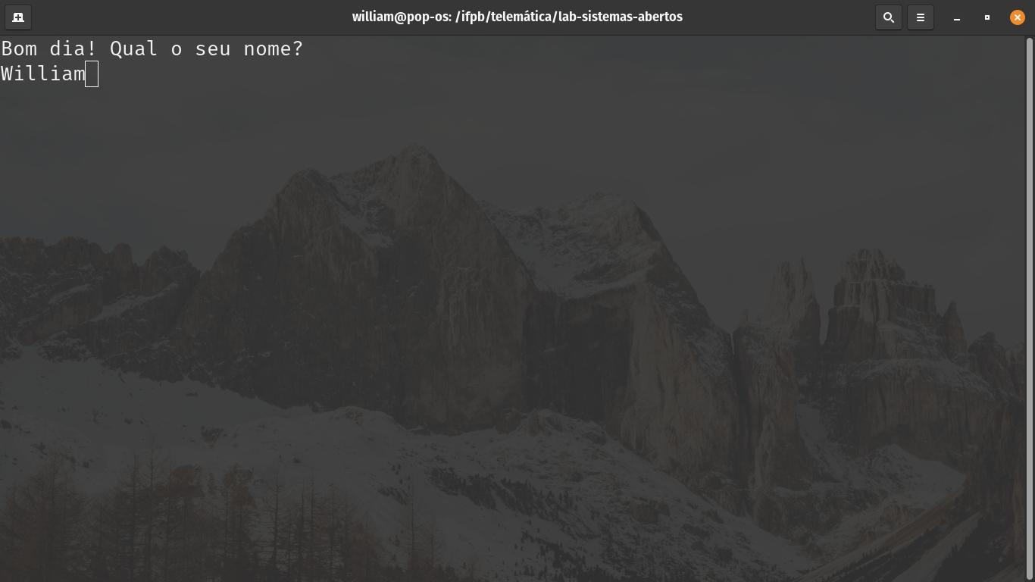
Perguntar a média
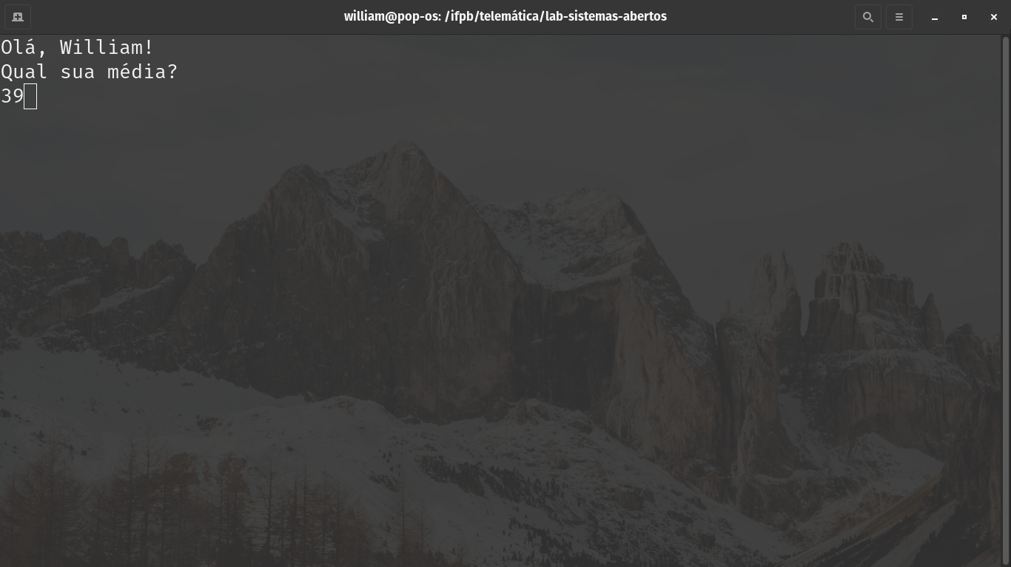

Se for menor que 40, fala que o aluno está reprovado. (loop usado para criar a barra de “Calculando...”
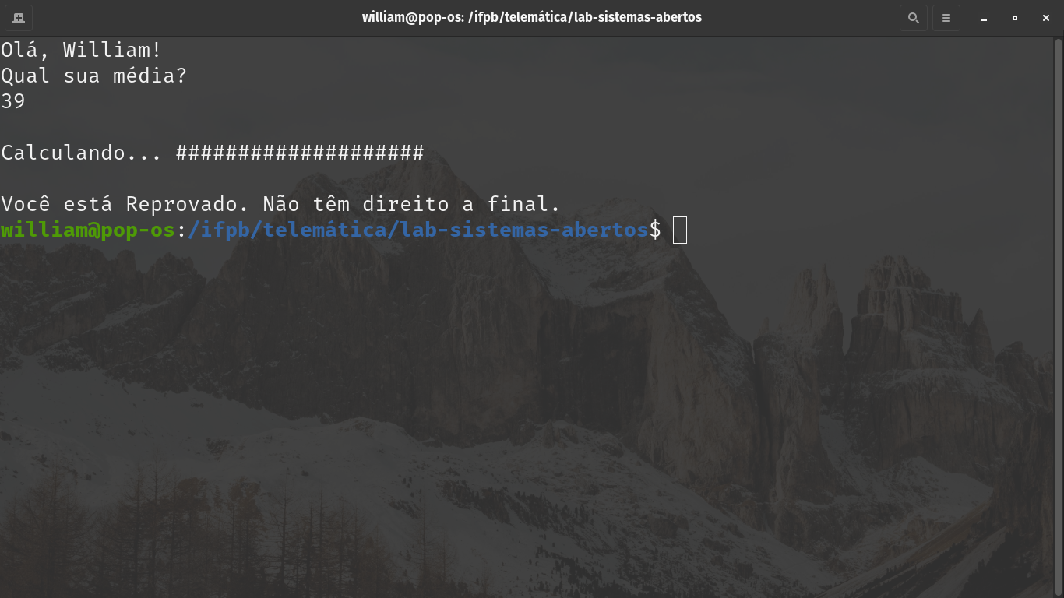
Se for maior ou igual a 40 e menor que 70, mostra a quantidade de pontos que precisa na final.
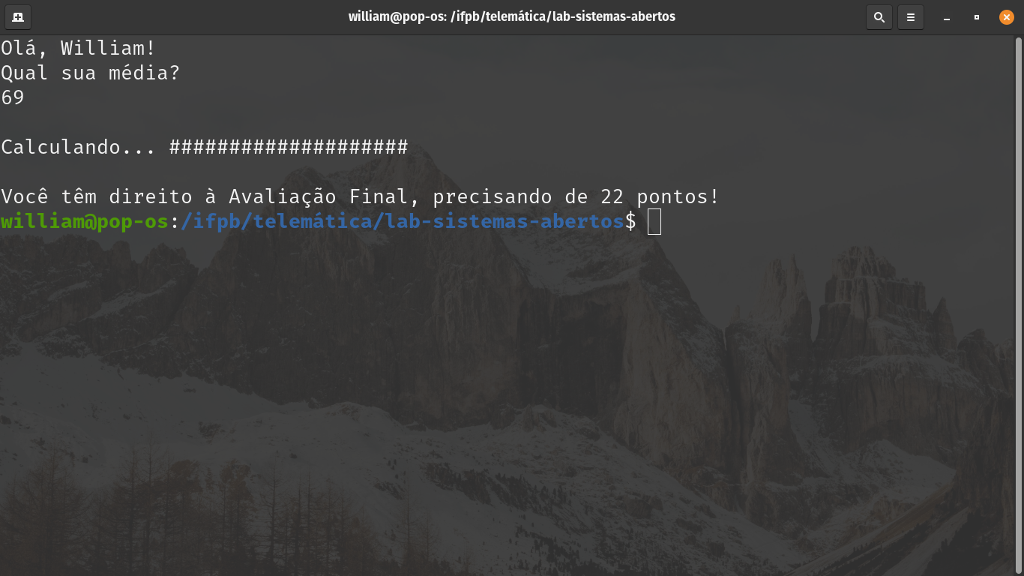

Se a nota for maior que 70, fale que o aluno está aprovado
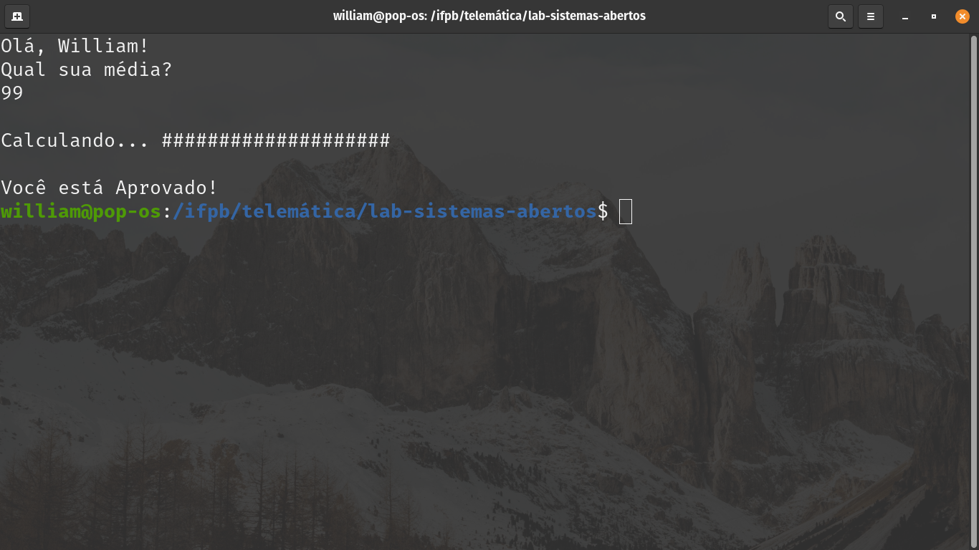
Se a nota for 100, dá um parabéns extra.


